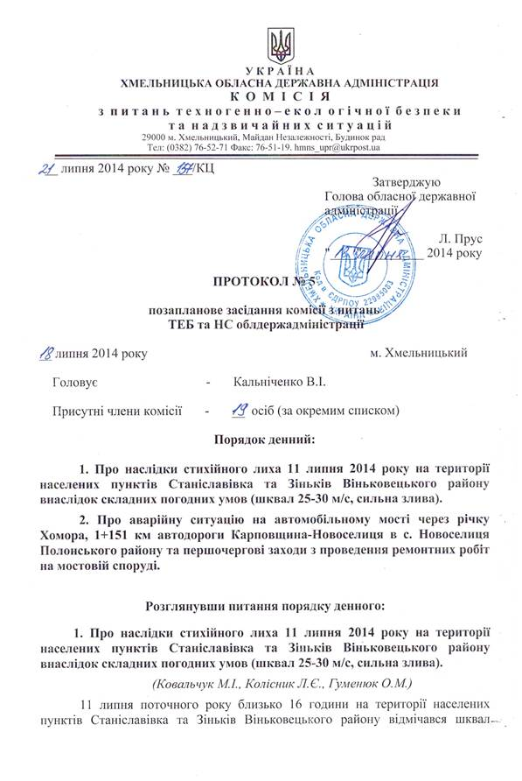

(25-30м/с, сильна злива), в результаті якого: пошкоджено чотири опори та 150 метрів лінії електропередач потужністю 110 кВ, припинено енергопостачання до населених пунктів Адамівка, Зіньків, Станіславівка, Грим’ячка, Покутинці; виведено з ладу дві водонапірні башти в селі Зіньків; зруйновано приміщення, де зберігається сільськогосподарська техніка, частково розкрито зерноскладське приміщення, зерносушилку, овочесховище, ферму, пилораму, швейну майстерню та інші приміщення; частково розкрито 41 житловий будинок, із них 2 багатоквартирні, в яких проживає 161 чоловік; повалено 60 дерев, внаслідок чого припинено рух автомобілів на ділянках доріг місцевого значення сполученням Віньківці-Зіньків, Зіньків-Грим’ячка протяжністю до 100 метрів.
За попередніми розрахунками сума завданих стихією матеріальних збитків складає близько 629743,60грн. Потребує заміни 980 листків шиферу та 4,2 м³ пиломатеріалів.
Комісія вирішила:
1. На підставі актів обстеження наслідків стихійного лиха, довідки обласного центру з гідрометеорології, Державного класифікатора надзвичайних ситуацій ДК 019:2010, подію – шквал 25-30 м/сек., сильна злива, що призвело до руйнування господарських приміщень, пошкоджень покрівель житлових та господарських будинків, пошкоджень ліній електропередач, виведення з ладу водонапірних башт с. Зіньків, повалення дерев та припинення місцевого автосполучення Віньківці-Зіньків, Зіньків-Грим’ячка, та враховуючи, що було порушено нормальні умови життєдіяльності 161 особи, а завдані стихією збитки склали близько 629743,60 грн., визначити як надзвичайну ситуацію природного характеру, код 20331 НС, пов’язана з сильним вітром (швидкість вітру 25 м/сек. і більше), охоплюючи шквали і смерчі, місцевого рівня (пункт 6.2 Порядку класифікації НС за їх рівнями, затвердженого постановою КМУ від 24.03.2004 року № 368).
2. Управлінню з питань цивільного захисту населення облдержадміністрації (Данилюк Є.Д.) підготувати пакет документів, відповідно до наказу МНС України від 15.09.2011р. № 1000, для підтвердження рівня надзвичайної ситуації експертною комісією Державної служби України з надзвичайних ситуацій щодо визначення рівнів та класів надзвичайних ситуацій.
3. Віньковецькій районній державній адміністрації (Бузівський А.П.) до 25.07.2014 року підготувати пакет документів, згідно п.2.3. наказу МНС України від 15.09.2011 року № 1000 «Про затвердження Вимог до переліку та змісту документів для надання експертного висновку про рівень надзвичайної ситуації техногенного та природного характеру» для звернення до ДСНС України.
4. Контроль за виконанням даного рішення покласти на управління з питань цивільного захисту населення облдержадміністрації (Данилюк Є.Д.).

